**Учёт железнодорожных вагонов на внутренних станциях предприятия**

**Название отчета**

Ведение, просмотр, корректировка информации о прибытии вагона на внутреннюю станцию

**Для кого разрабатывается**

Форму эксплуатируют приемосдатчики, работающие на станциях

**Перечень и описание входной информации**

|  |  |  |  |  |  |  |
| --- | --- | --- | --- | --- | --- | --- |
| Входная информация | НСИ | Таблица.поле | Ввод | Просмотр | Корректировка | Отчет  Натурная ведомость |
| Дата/время прибытия вагона на станцию |  | stpr1_in_st_doc.date_in_st | + | + | + | + |
| С какой станции прибыл вагон | num_vag.stan | stpr1_in_st_doc.st_in_st | + | + | + | + |
| Путь прибытия |  | stpr1_in_st_doc.n_put_in_st | + | + | + | + |
| Пост |  | stpr1_in_st_doc.n_post | + | + | + | + |
| Направление переписи вагонов (голова/хвост) |  | stpr1_in_st_doc.napr_in_st | + | + | + | + |
| Приемосдатчик, оформляющий прибытие | num_vag.stpr1_user | stpr1_in_st_doc.fio_in_st | + | + | + | + |
| Номер по порядку в группе прибывших вагонов |  | stpr1_in_st_vag.n_in_st | + | + | + | + |
| Номер вагона |  | stpr1_in_st_vag.n_vag | + | + | + | + |
| Род груза в вагоне по прибытию | num_vag.stpr1_gr | stpr1_in_st_vag.gr_in_st | + | + | + | + |
| Код страны собственника | num_vag.stran | stpr1_in_st_vag.stran_sobstv | + | + | + | + |
| Разметка (осмотр) вагона | num_vag.godn | stpr1_in_st_vag.godn_in_st | + | + | + | + |
| Собственник вагона | kometa.vagon_sob  kometa.sobstv_for_nakl | stpr1_in_st_vag.sobstv | + | + | + | + |
| Примечание |  | stpr1_in_st_vag.rem_in_st | + | + | + | + |
| Годность |  | godn.name@prom | + | + | + | + |

**Ограничения**

Вагон не может быть принят на станцию, если не оформлена сдача со станции на предыдущий приход.

Если в справочнике вагонов стоит отметка не грузить, вагон должен выделяться красным цветом.

Номер вагона должен пройти проверку правильности номера.

**Параметры запуска**

1. Код станции (постоянно)

**Нормативно-справочная информация**

num_vag.stpr1_user справочник приемосдатчиков

num_vag.stpr1_gr справочник грузов

num_vag.godn справочник разметки вагона

kometa.vagon_sob справочник вагонов

kometa.sobstv_for_nakl справочник собственников вагонов

num_vag.stan – справочник станций

num_vag.stran- справочник стран

**Логика отчета**

ЭФ должна работать в режимах:

1. Оформление нового прибытия
2. Просмотр прибытия
3. Корректировка прибытия
4. Печать документа
5. Удаление прибытия
6. Сохранение прибытия

**Вычисляемые поля**

В ЭФ отсутствуют

В ПД подсчитывается количество вагонов по каждому собственнику и по разметке

**Внешний вид печатного документа**

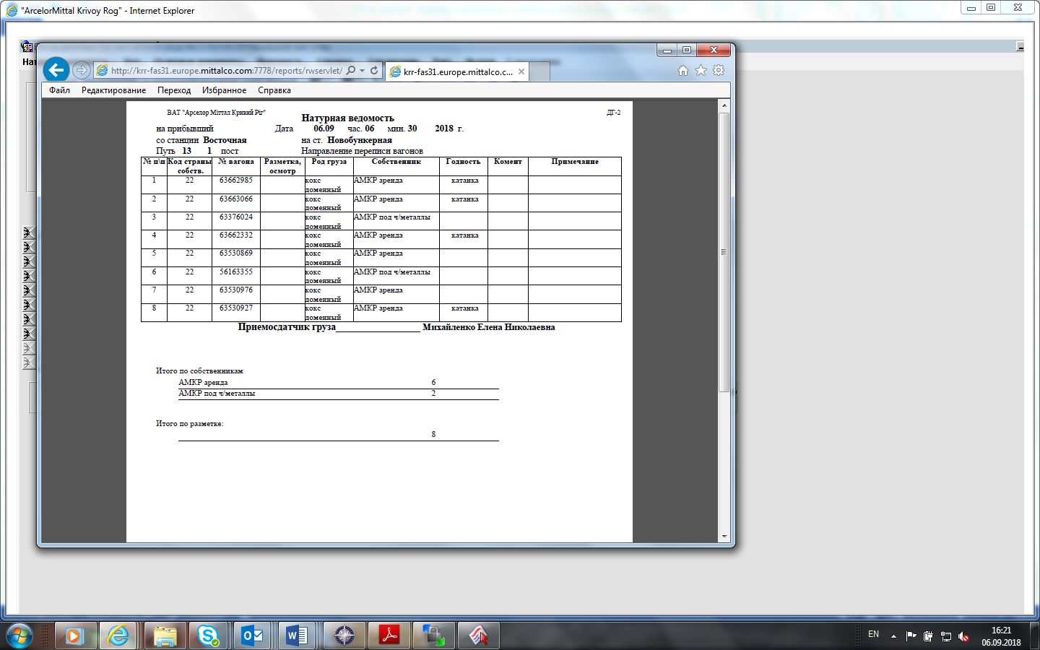

**Контакты кто разрабатывал (или сейчас поддерживает в программной части)**

Поддерживают

Цемах Е.Е.

Кияновский Н.Н.

Селезнева. Н.Ю.